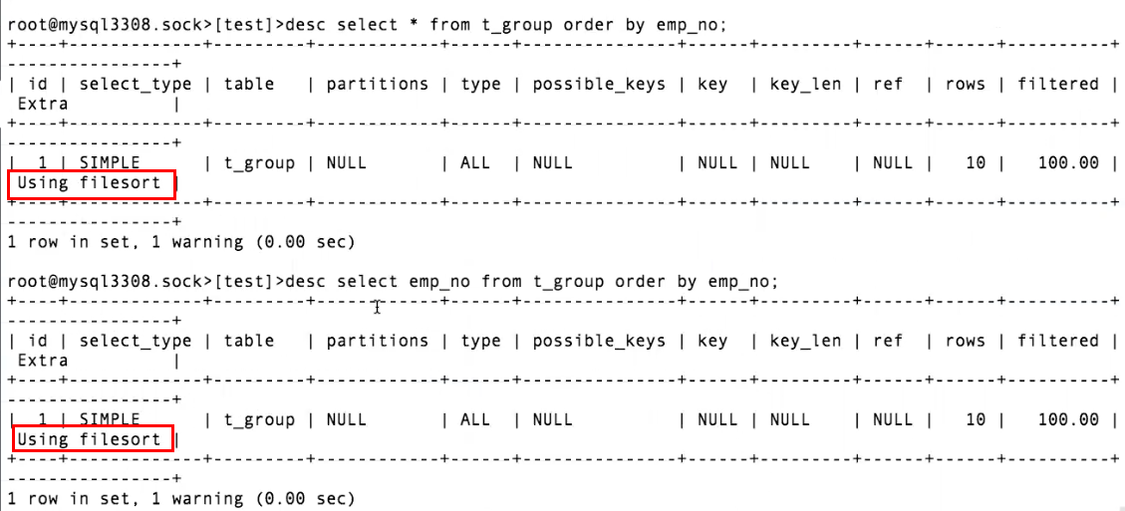

Filesort 排序 使用的是select 后面的字段加上order by 之后的字段，这些字段全部都会加载到内存。

Select * 就会把表里面的所有字段全部查询出来加上order by 之后的字段。内存消耗比较大。

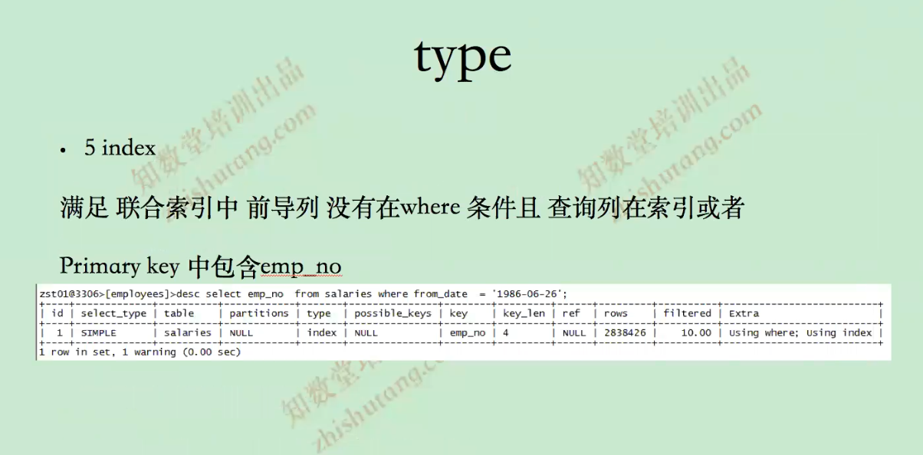

Index 性能不好。

相当于扫描了二级索引form_date,然后拿着二级索引后面的pk再扫一遍。

相当于看了目录由看了内容。

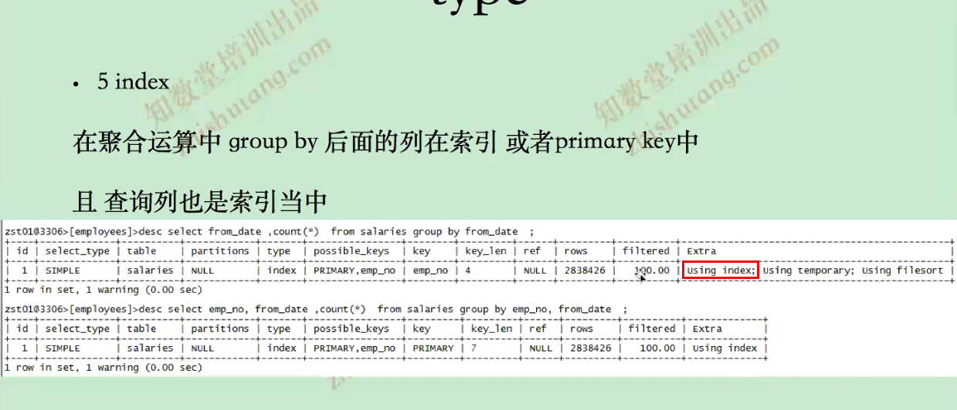

Extra中的Using index 代表不回表，只是扫了索引。 没有using index 一定回表了。使用using index 来判断物理io。

这个表的索引是两个列，再order by 之后使用索引其中的一个列是无法使用索引的，所以会有using filesort

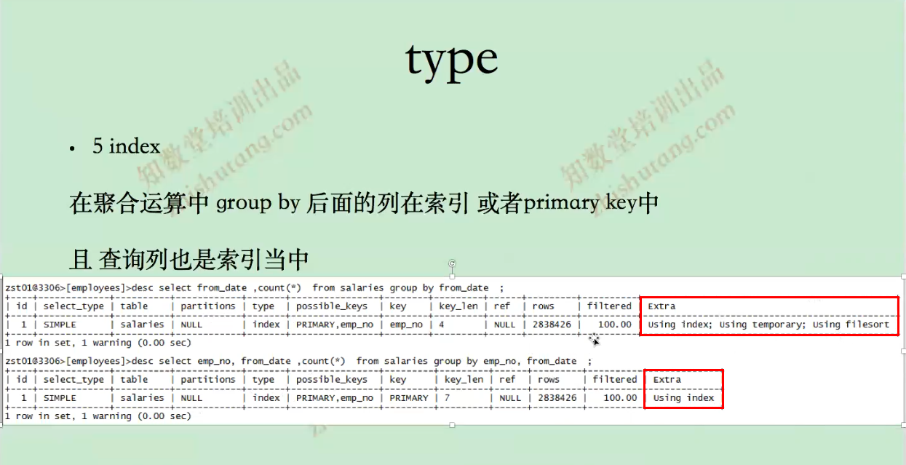

一个排序一个没有排序 是因为索引是由顺序的，在5.7中是要按照索引顺序来写。

在mysql8中就没有顺序的问题。Mysql8就没有using filesort



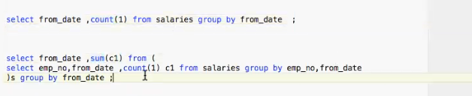结果一样，但是查询时间差3倍。Employee的数据库。

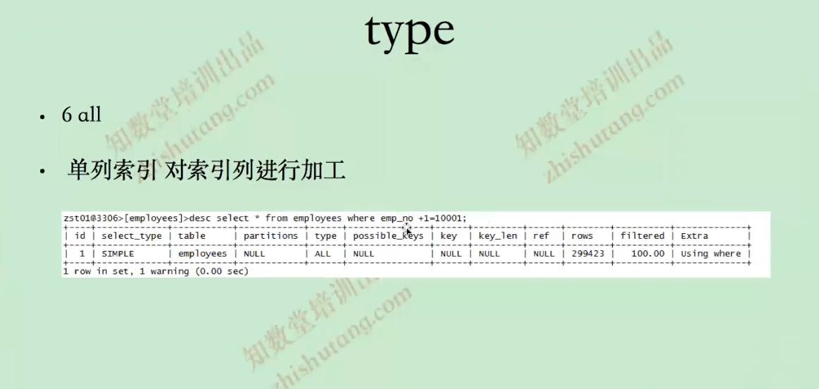

对单列索引进行加工导致全表扫描。

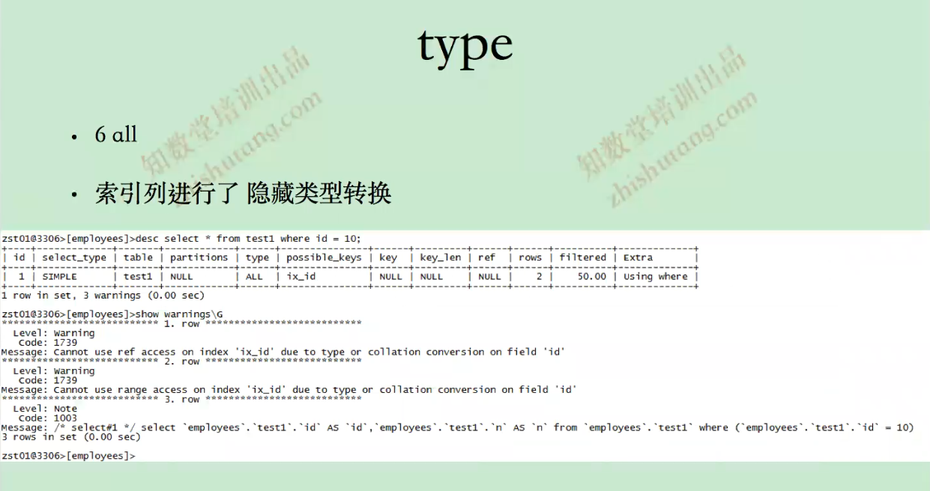

对索引列进行了隐藏类型转换。

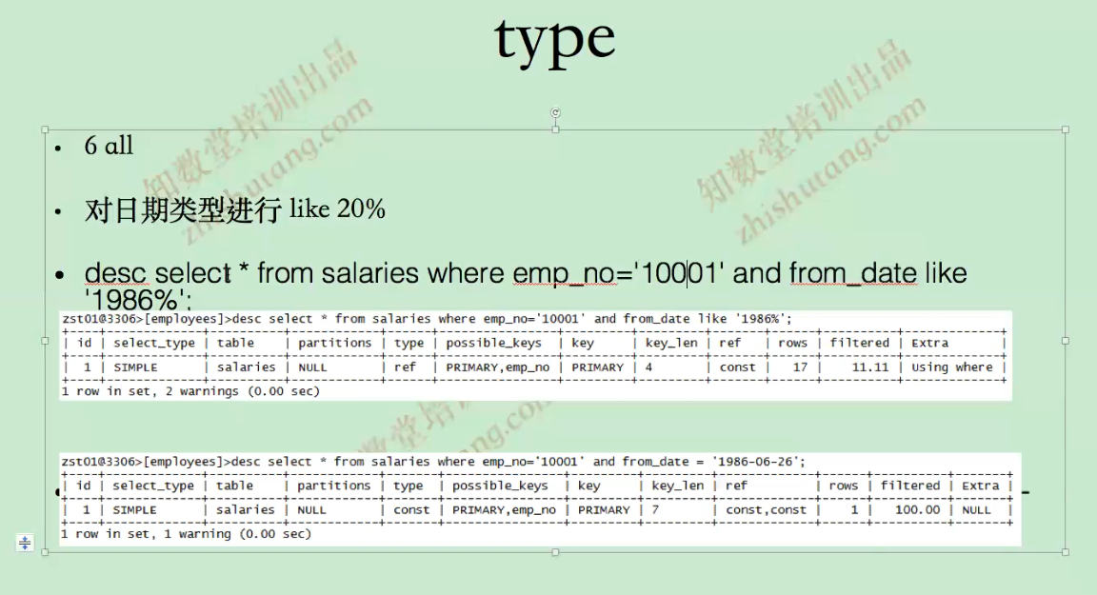

对日期不要使用like，最好使用between and

